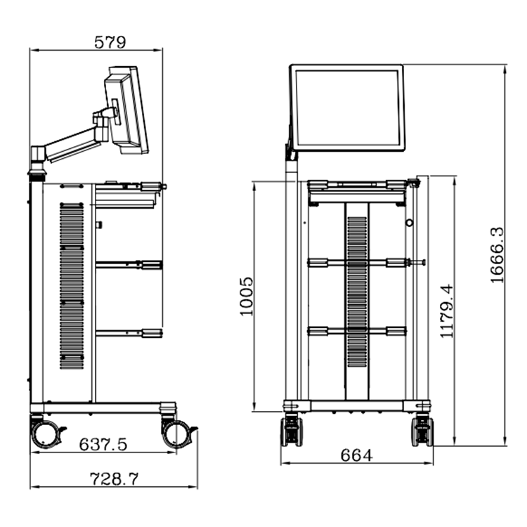

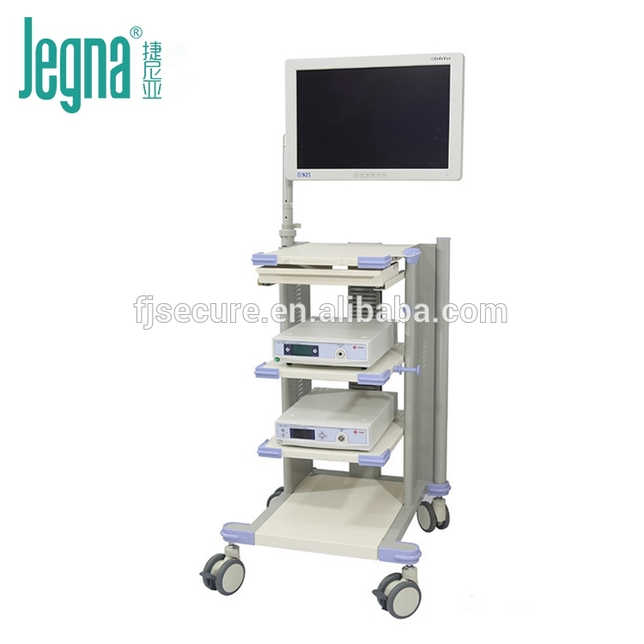

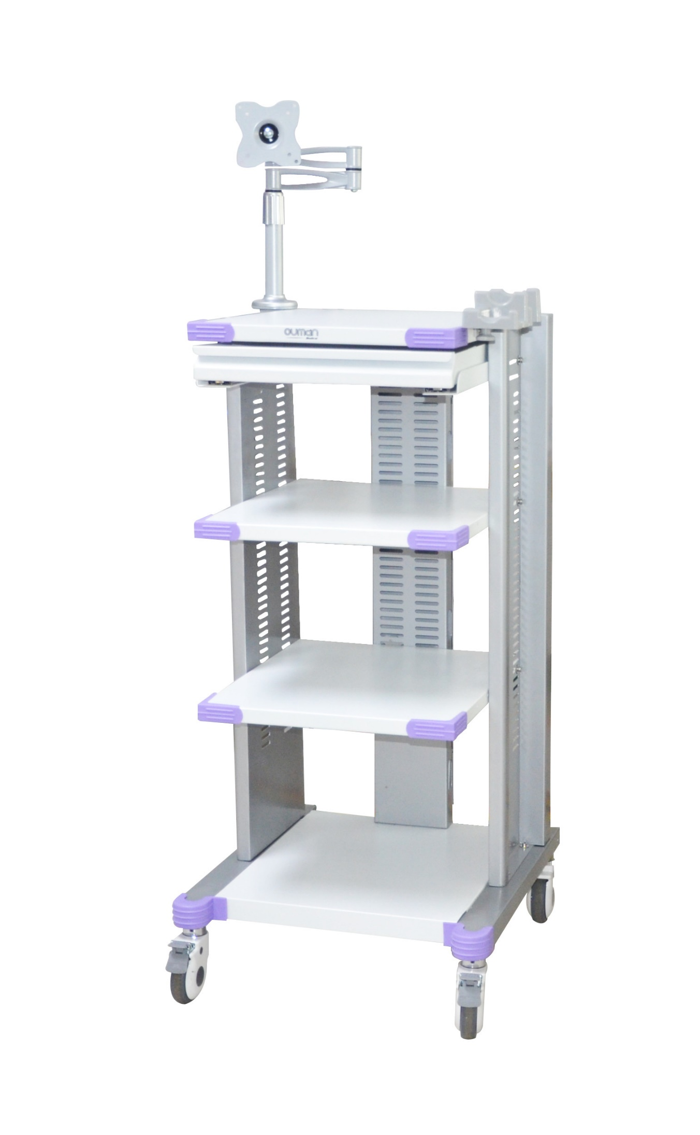

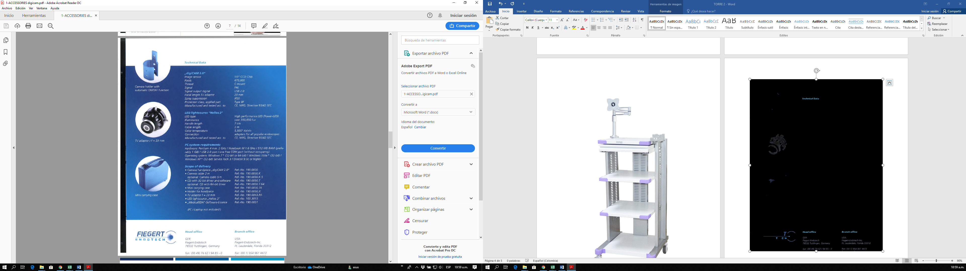 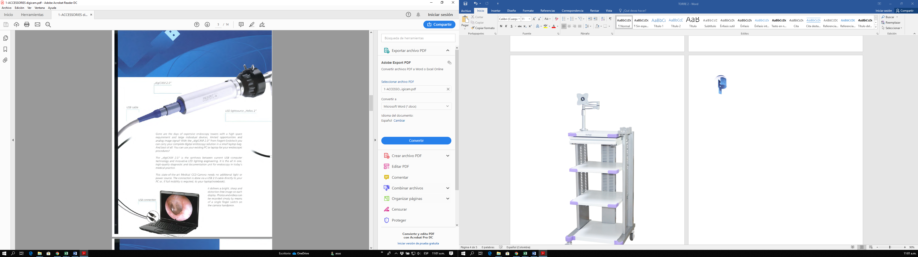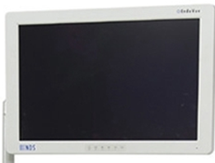

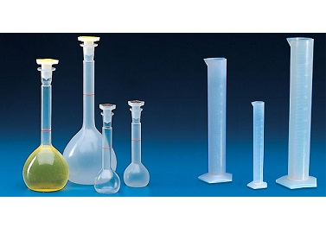

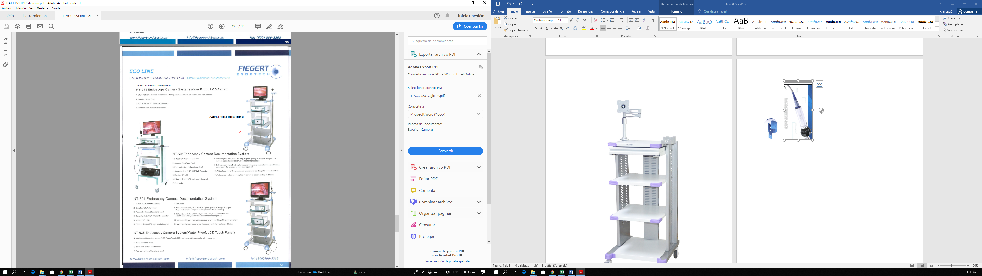

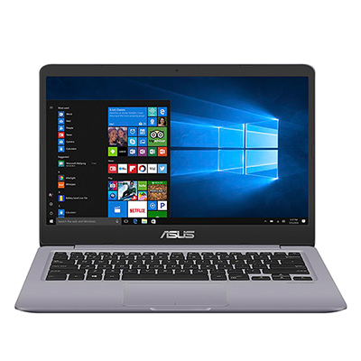

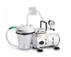

02-07-2019

Buen dia de acuerdo  a nuestra conversacion envio medidas aproximadas de equipos y requerimientos  para elaboracion de diseño de torre para aprobacion.

Torre de endoscopia

1.Materiales de facil limpieza y desinfeccion color blanco

2.Adecuado material de ruedas para facil desplazamaiento y con seguro para evitar accidentes

3.Adecuado terminado de bordes para evitar laceraciones

4.Incluir 4 divisiones para equipos

5.En la parte superior de la torre incluir brazo para anclar monitor  de 46cm largo x 28cm de alto

6.En la segunda division se colocara el computador portatil  de 38cm de largo x25cm de ancho y 26 de alto

7.Debajo incuir una rielera para teclado

8.En la tercera division se colocara el succionador  de 39cm de largo x 19cm de ancho y 27 cm de alto

9.En la cuarta division colocar cajonera  para guardar 3 maletas o segun sus sugerencia otra opcion:

1. caja digicam de 29cm largo x 6cm de ancho y 21cm de alto

2.cajitas lentes  de 31cmde largo x 8cm ancho x 6cm de alto y

3 caja ecografo  de 35cm largo x 8cm de ancho y 28cm de alto

10.Fijar soporte de digicam a la torre(nosotros lo suministramos)

11.Incluir soporte para naso

12.Incluir soporte para 2 probetas pasticas de altura aproximada de 30-34- cm y diametro 10 cm aprox

Adjunto ejemplo para el desarrollo de su diseño y agradezco el envio lo mas pronto posible

